‏יולי |   החופש הגדול  שלי
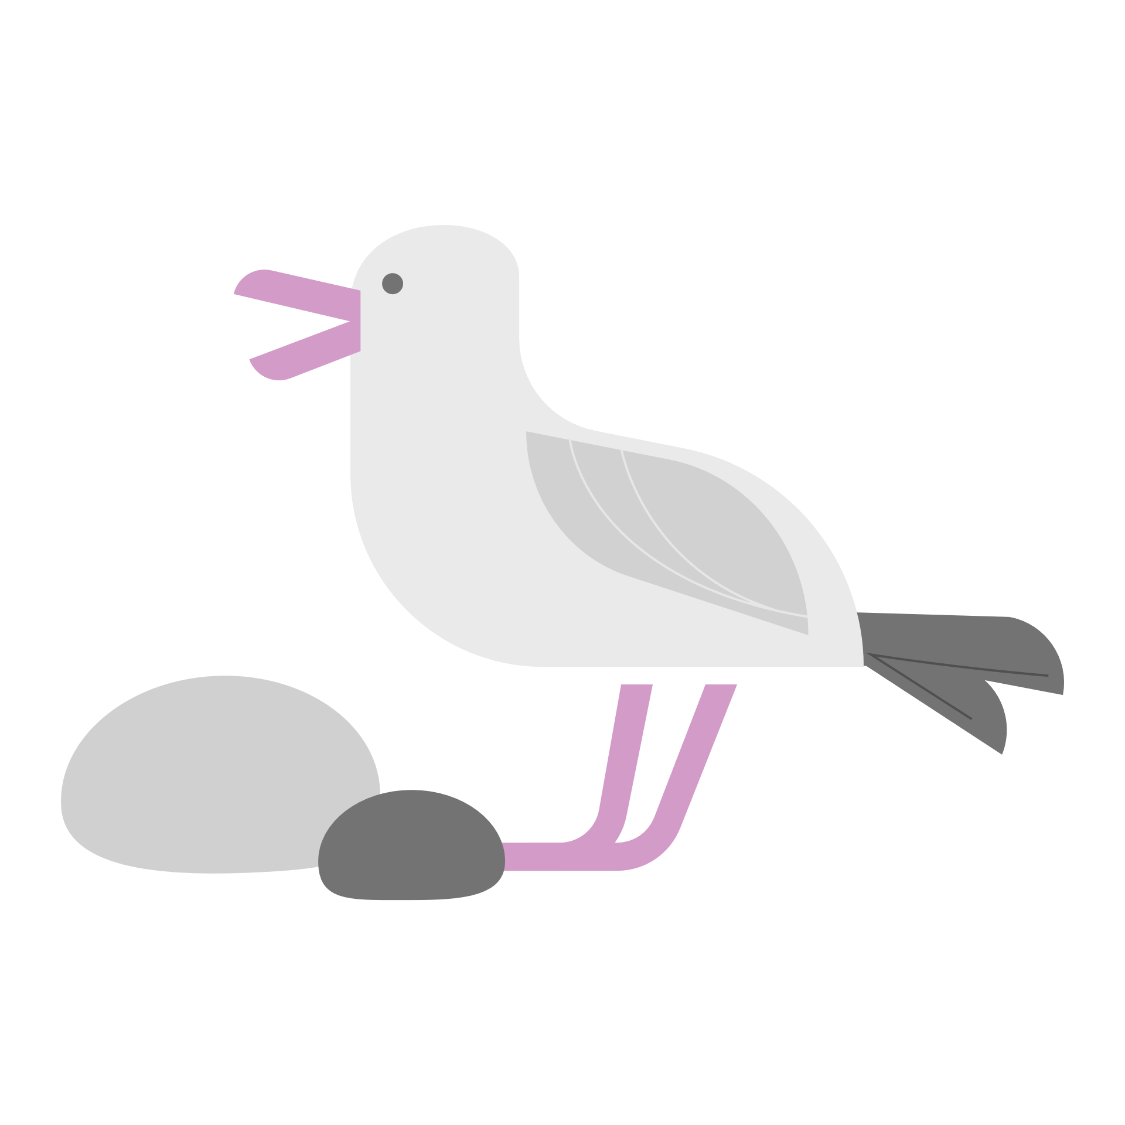   | ‏2022
יום ראשון | יום שני | יום שלישי | יום רביעי | יום חמישי | יום שישי | שבת
 |  |  |  | 30 ביוני | 1 | 2
 |  |  |  | סיום שנת הלימודים תשפ"ב  סיימתי כיתה ג' |  | 
3 | 4 | 5 | 6 | 7 | 8 | 9
 |  |  |  |  |  | 
10 | 11 | 12 | 13 | 14 | 15 | 16
צום שבעה עשר בתמוז (נדחה)
17 | 18 | 19 | 20 | 21 | 22 | 23
 |  |  |  |  |  | 
24 | 25 | 26 | 27 | 28 | 29 | 30
31 |  |  |  |  |  | 

החופש הגדול
שלי

‏אוגוסט | 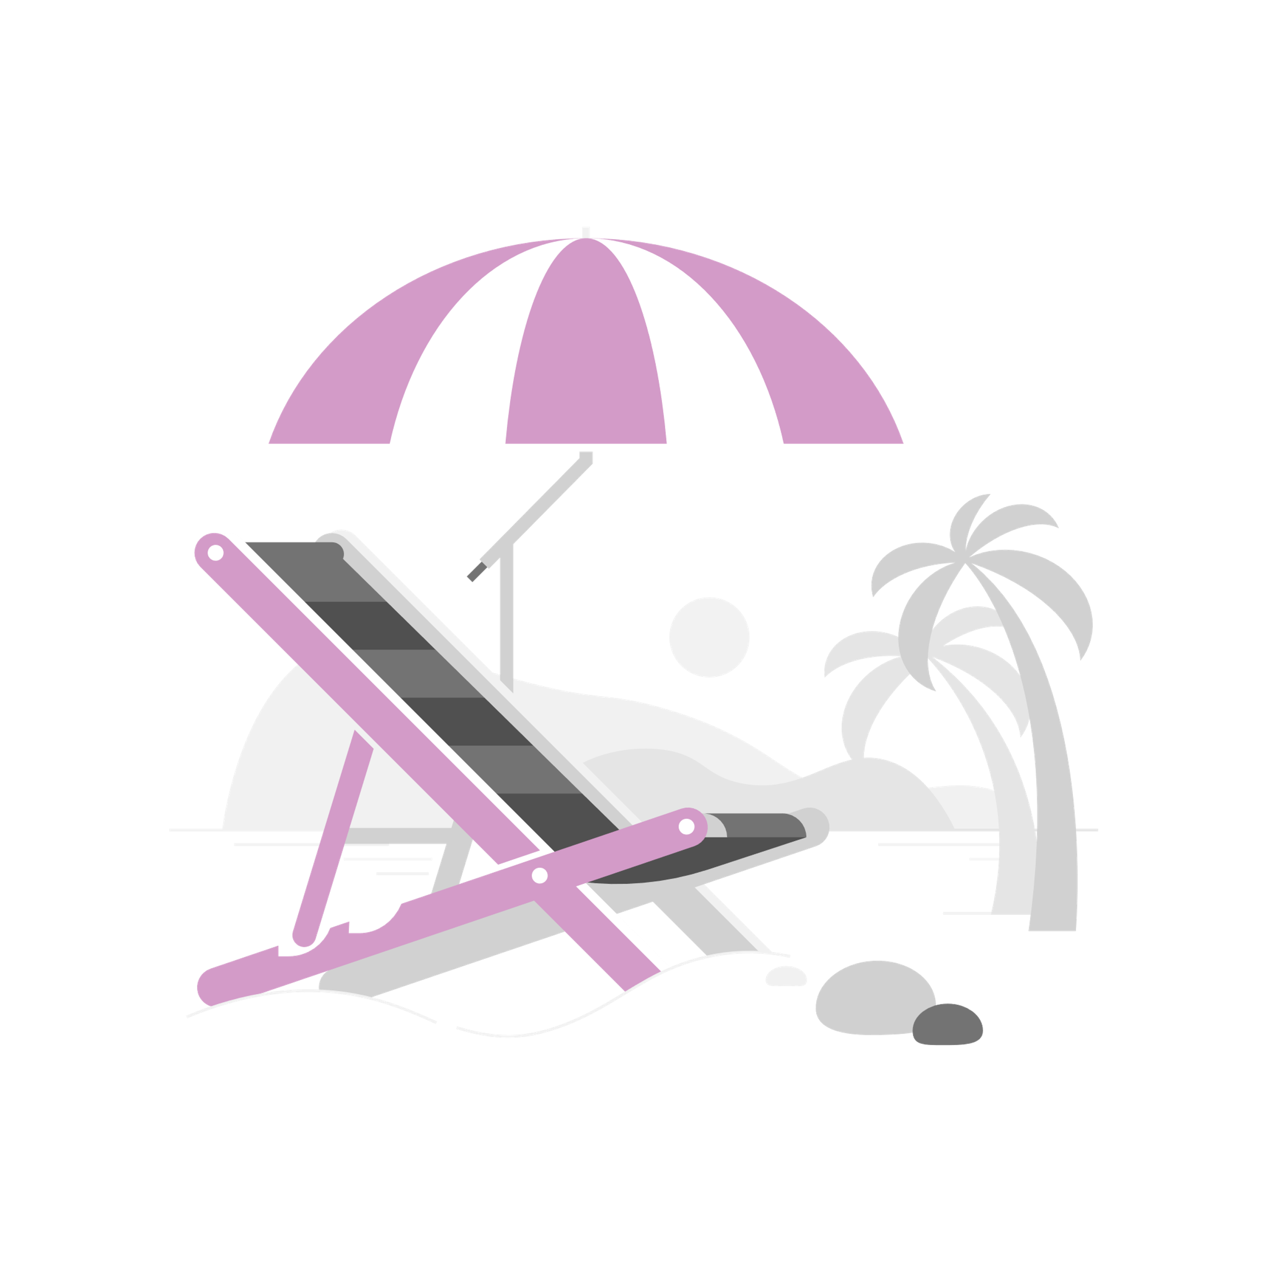
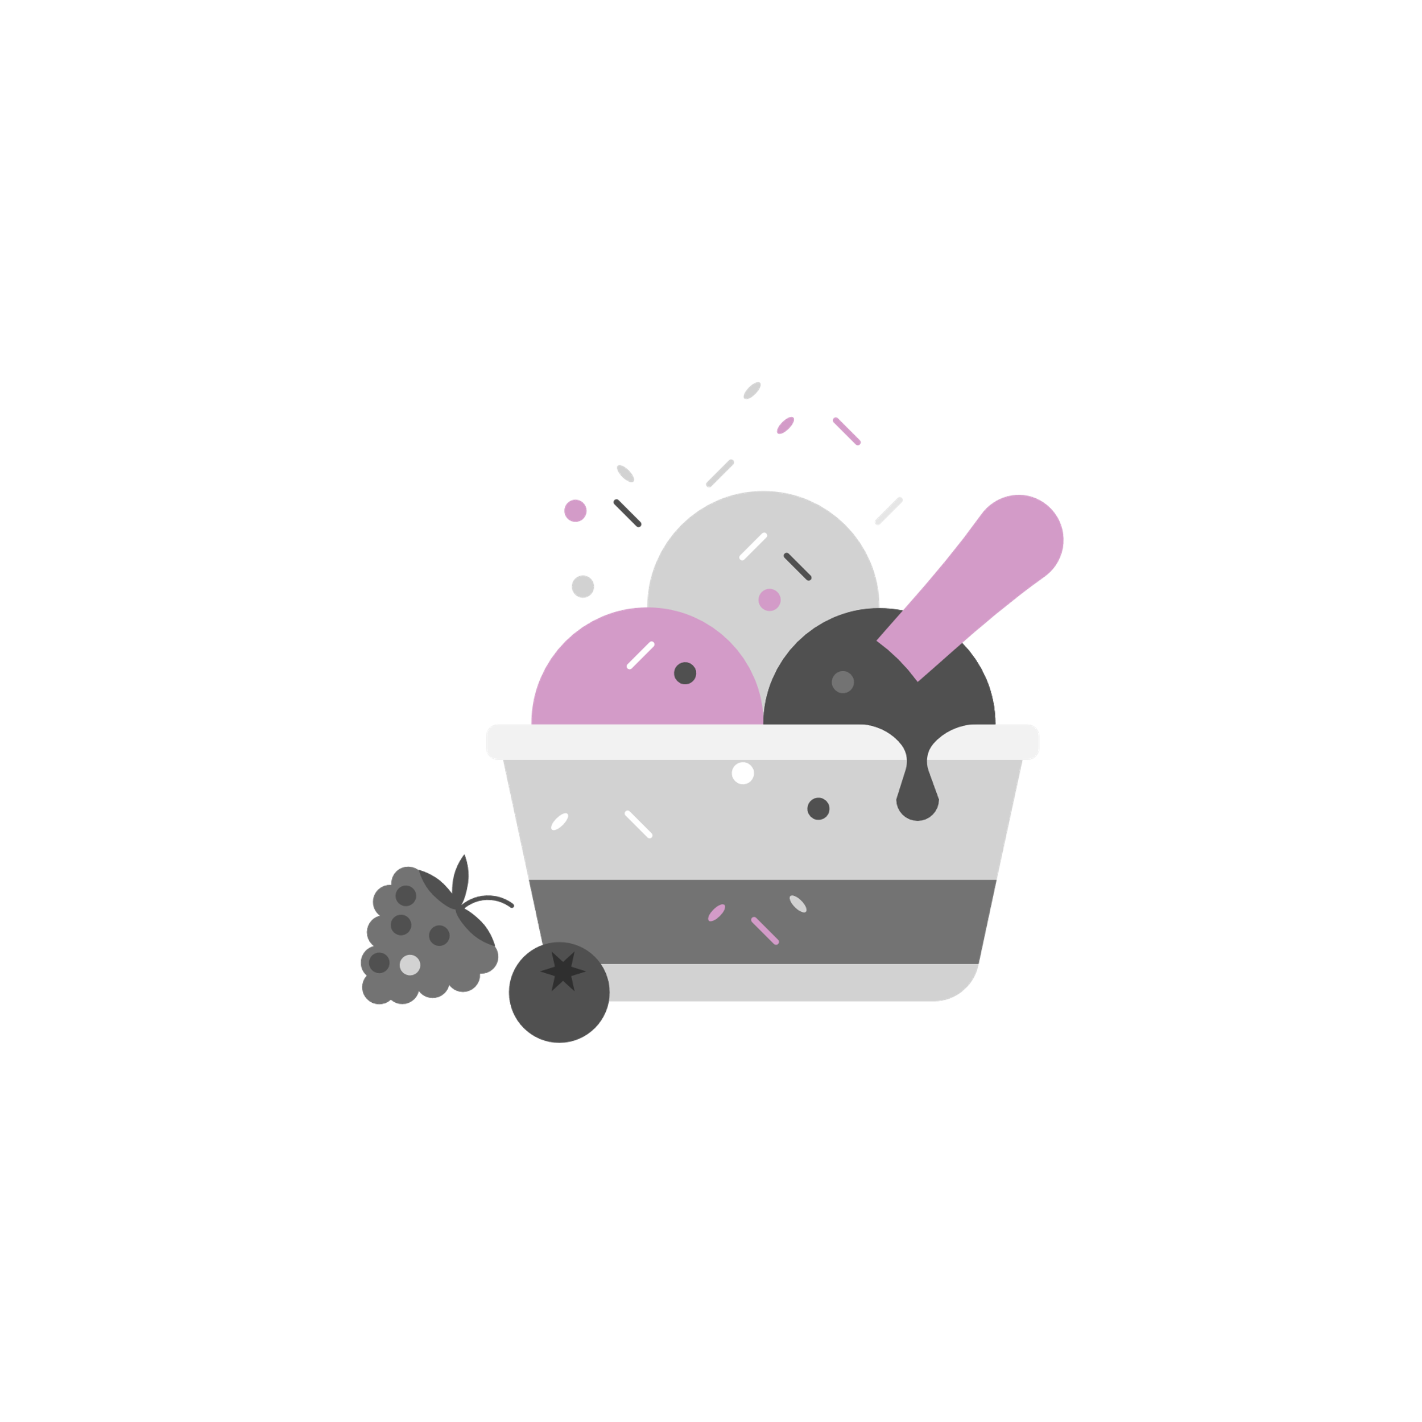 | ‏2022
יום ראשון | יום שני | יום שלישי | יום רביעי | יום חמישי | יום שישי | שבת
 | 1 | 2 | 3 | 4 | 5 | 6
 |  |  |  |  |  | ערב תשעה באב
7 | 8 | 9 | 10 | 11 | 12 | 13
צום תשעה באב (נדחה) |  |  |  |  |  | 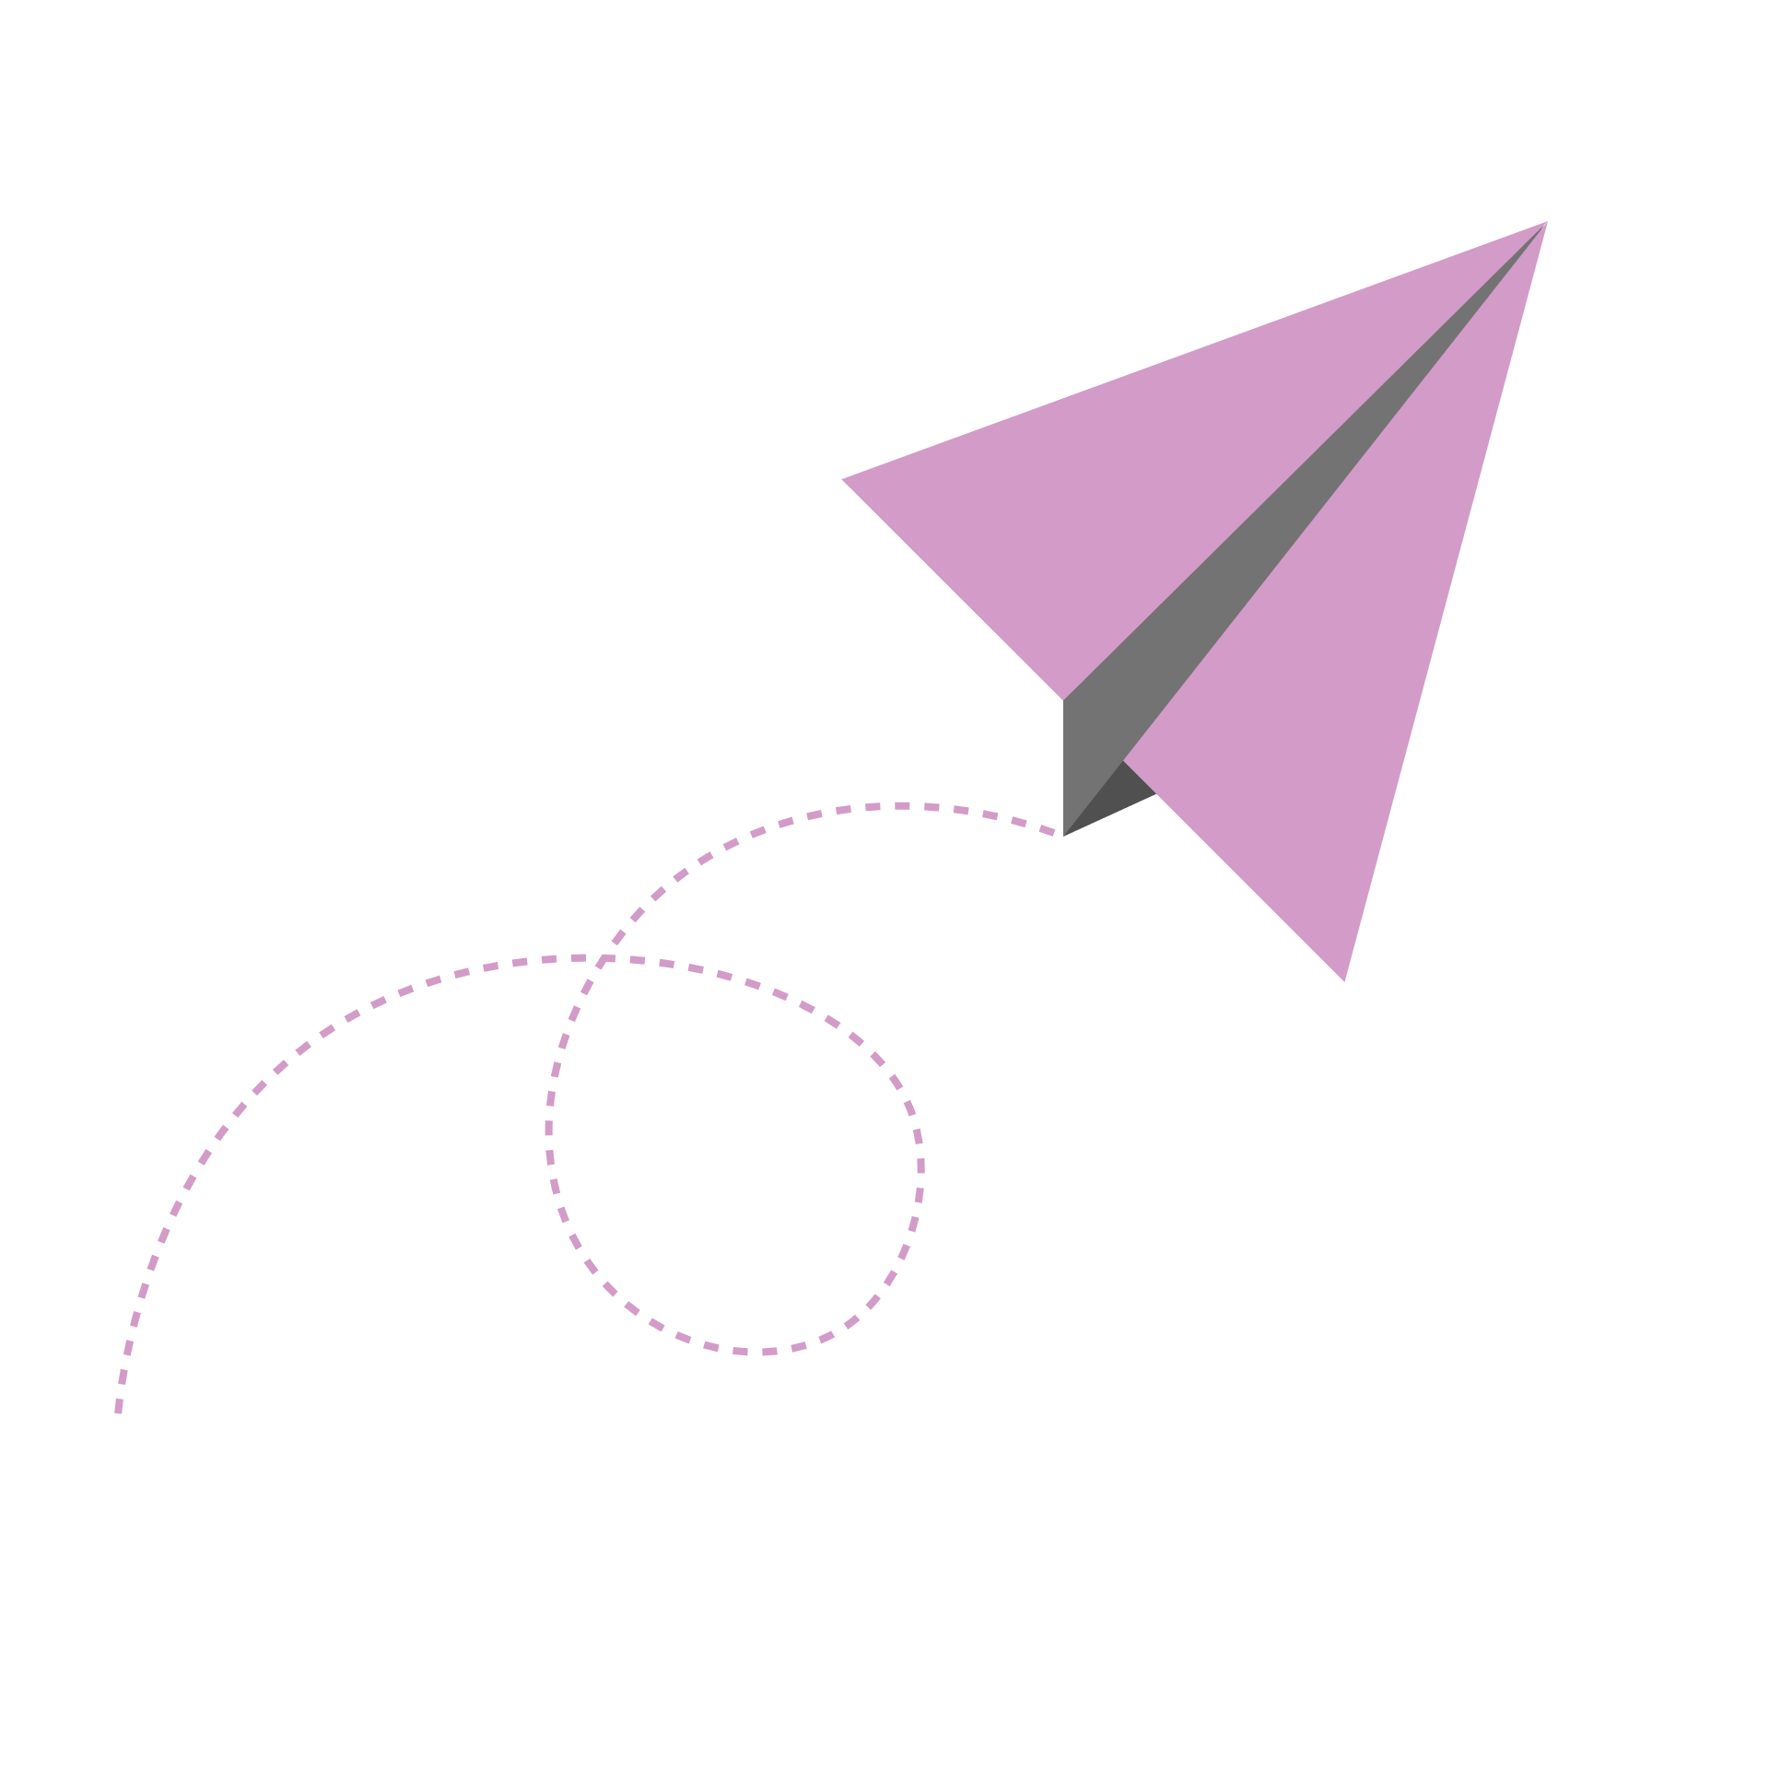
14 | 15 | 16 | 17 | 18 | 19 | 20
 |  |  |  |  |  | 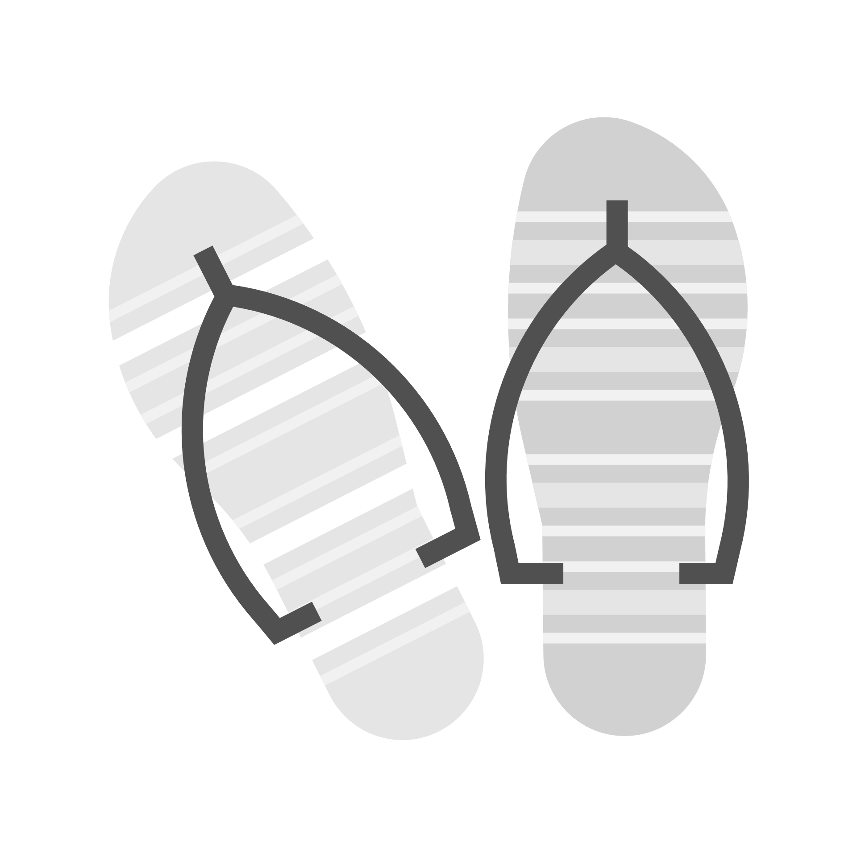
21 | 22 | 23 | 24 | 25 | 26 | 27
28 | 29 | 30 | 1 בספטמבר
 |  |  | פתיחת שנת הלימודים תשפ"ג  אני בכיתה ד' | 